**MARCIA SOARES DA SILVA PEREIRA** 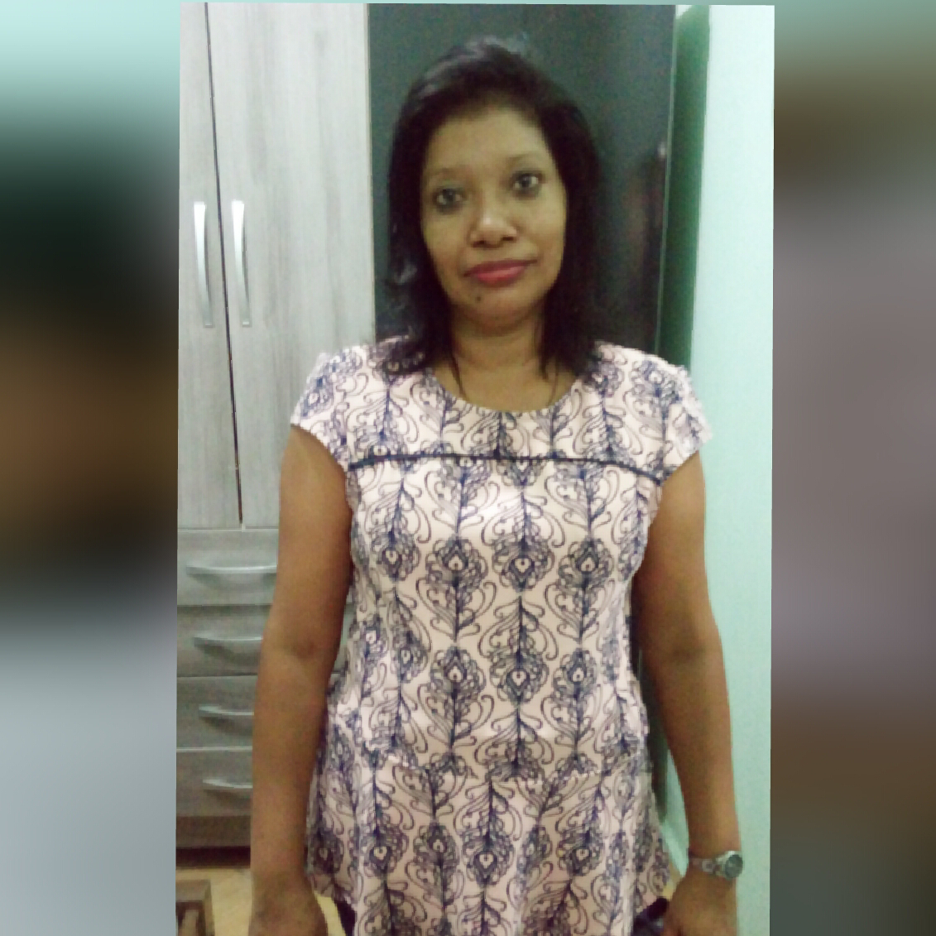

Data de nascimento: 20/08/1969

Brasileiro, Casado

Endereço: Rua Aracati, Nº 9, Bairro Mucajá, Japeri, Rio de Janeiro CEP: 26420-400

Telefone para contato: 2199326-8116/ 2197274-8970

**FORMAÇÃO**

* Ensino médio completo – CIEP Brizolão 401 Lucimar de Souza Santos.

**CURSOS**

* Informática

**Experiência Profissional**

* Empacotadora (1993-1995) Supermercado Novo Mundo
* Caixa (1995-1999) Supermercado Novo Mundo
* Balconista (2003-2004) Padaria e confeitaria Sabor do Trigo
* Empregada Doméstica (2005-2007) Residência
* Empacotadora (2010-2011) Supermercados Berg e Berg LTDA
* Caixa (2011-2022) Supermercados Berg e Berg LTDA

**OBJETIVO**

* Gostaria de fazer parte da equipe de funcionários da empresa, tendo o objetivo de crescer profissionalmente e de maneira produtiva, contribuindo para o desenvolvimento da empresa com um todo. Sendo um bom funcionário e arcando com as regras e condutas da empresa trabalhando sempre em conjunto com a equipe.